Министерство науки и высшего образования Российской Федерации

Федеральное государственное автономное образовательное учреждение высшего образования

**«Пермский национальный исследовательский политехнический университет»**

Электротехнический факультет

Кафедра **«**Информационные технологии и автоматизированные системы**»**

направление подготовки: 09.03.04 – **«**Программная инженерия»

**Лабораторная работа №1.**

**“Решение нелинейных уравнений”  
Вариант 10**

Выполнил студент гр. РИС-24-2б

Бартов Игорь Сергеевич

Проверил:

Доц. каф. ИТАС

Ольга Андреевна Полякова

(оценка) (подпись)

(дата)

г. Пермь, 2024

**Метод Ньютона**

1. Дано:  
   Уравнение $:0,1x^{2}-xlnx$ 
   Точность: 0,0000001  
   Отрезок, на котором точно есть корень: [1;2]  
   Точное значение корня: 1,1183
2. Геометрическая интерпретация метода:

Метод основывается на последовательном построении касательных к графику функции, которые проводятся из одного из концов заданного интервала. На каждом шаге строится касательная к графику функции в текущей точке, определяя новую точку пересечения с осью. Процесс повторяется до достижения заданной точности.

Условия применимости:

1. Задан интервал [a, b], содержащий корень, на котором функция монотонна и непрерывна.
2. Выполняется одно из условий: f(a)*f ’(a)> 0 или f(b)*f ’(b)> 0.

Алгоритм метода:

1. Если f(a)*f ’(a)> 0, начальная точка x0 = a. Если f(b)*f ’(b)> 0, начальная точка x0=b.  
2. Строится касательная к графику функции в точке x0. Она пересекает ось X в точке x1.  
3. Из точки x1 строится следующая касательная, определяя точку x2.  
4. Процесс продолжается, пока выполняется условие |Xn-Xn-1| <=E.

Формула для вычисления:

Xn = Xn-1 – f(Xn-1)/f’(Xn-1)

Каждая следующая точка приближает решение, пока не достигается заданная точность.

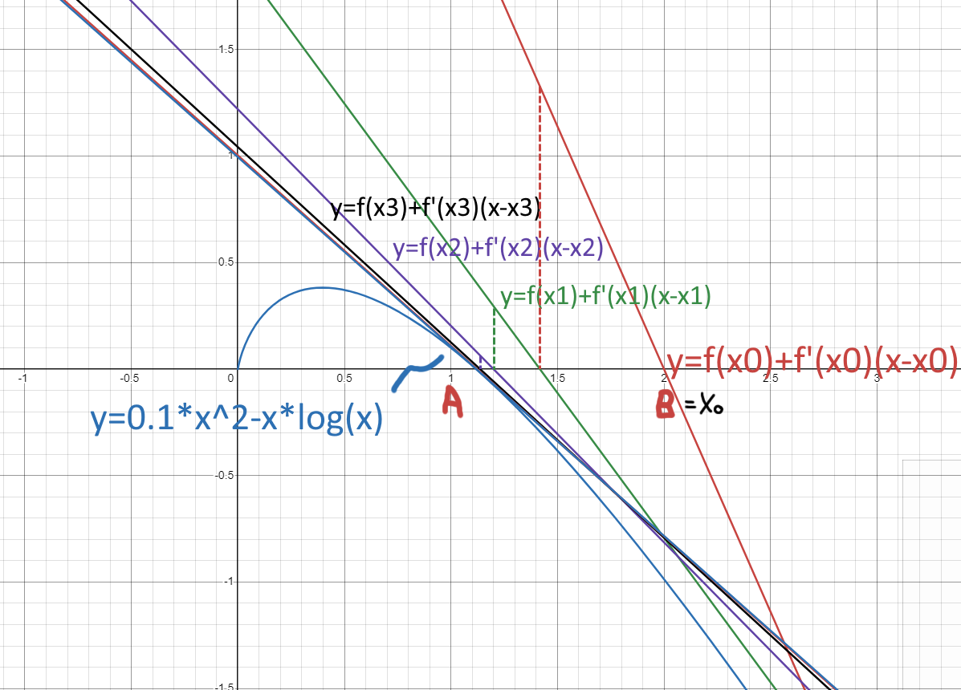

1. Анализ задачи:

1. Используя функции, вычисляем значения уравнения, первой и второй производных. Задаем начало и конец отрезка, точность вычислений, а также переменные x, x0, x1 (или другие, необходимые для работы алгоритма).

2. Проверяем точки a и b на условие f(a)*f ’(a)> 0 или f(b)*f ’(b)> 0, чтобы определить, от какой границы отрезка начнем проводить касательные. Если на отрезке нет корня, программа завершает работу.

3. Используя цикл, проводим касательные, которые приближают нас к корню уравнения. Процесс продолжается до тех пор, пока разница между двумя последними значениями корня не станет меньше или равна заданной точности.

Блок-схема:

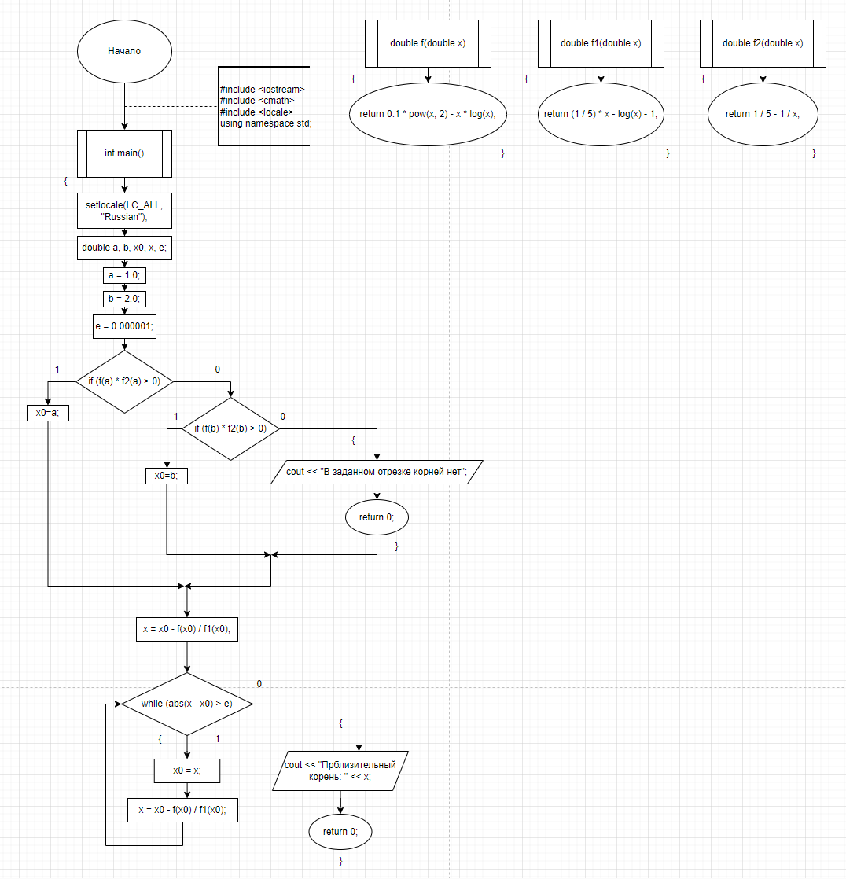

1. Код:  
   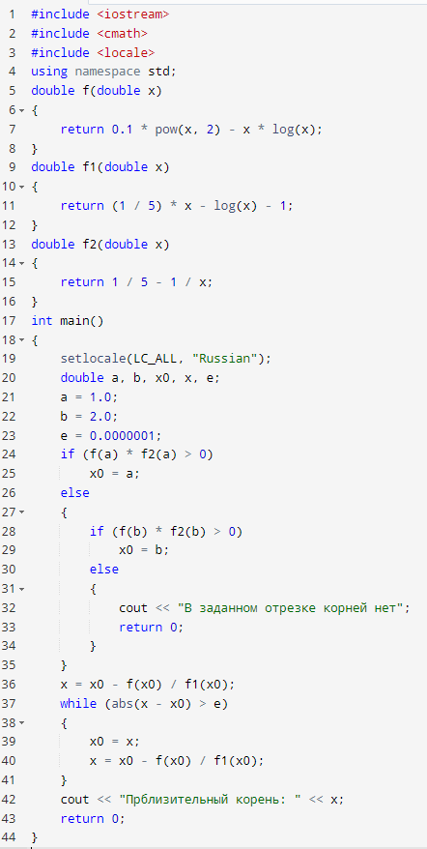
2. Результат:

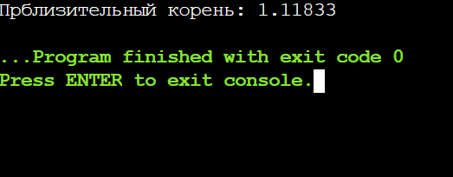

**Метод итераций**

1. Дано:  
   Уравнение: $0,1x^{2}-xlnx$  
   Точность: 0,000001  
   Точное значение корня: 1,1183
2. Геометрическая интерпретация метода:

Метод применяется для нахождения корня уравнения f(x) = 0, если:  
1. Известен интервал [a, b], содержащий корень.  
2. Выполняется условие сходимости |φ’(x)| <1, где — корень уравнения.

Алгоритм метода:  
1. Преобразуем уравнение f(x)=0 к виду x = φ(x), выражая x.  
2. Выбираем начальное приближение x1, принадлежащее интервалу [a, b].  
3. Итерационно вычисляем приближенные значения по формуле xn+1= φ(xn)до тех пор, пока выполняется условие |xn+1 -xn| <=e, где e — заданная точность.  
4. Если условие |xn+1 -xn| <=e выполнено, приближенное значение корня найдено.

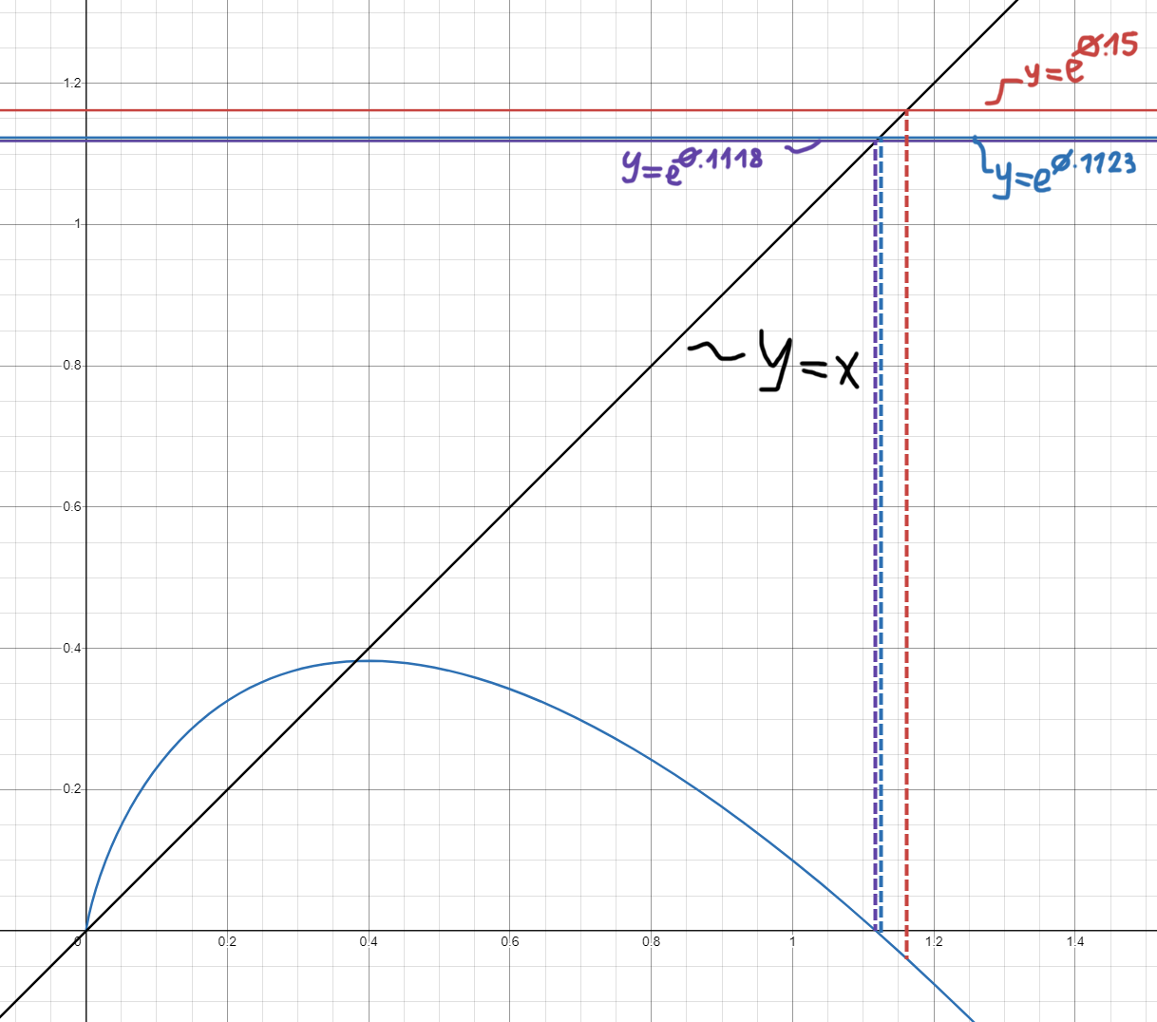

1. Анализ задачи:

Выбираем начальное значение X0 в пределах интервала [a, b], удовлетворяющее условию сходимости, например, X0=1.9 Задаём точность e = 0.000001. С помощью функции вычисляем φ(x) и определяем следующее приближённое значение по формуле xn= φ(xn-1). Используя цикл, продолжаем процесс, пока модуль разницы двух последних значений |xn+1 -xn| не станет меньше заданной точности.

Блок-схема

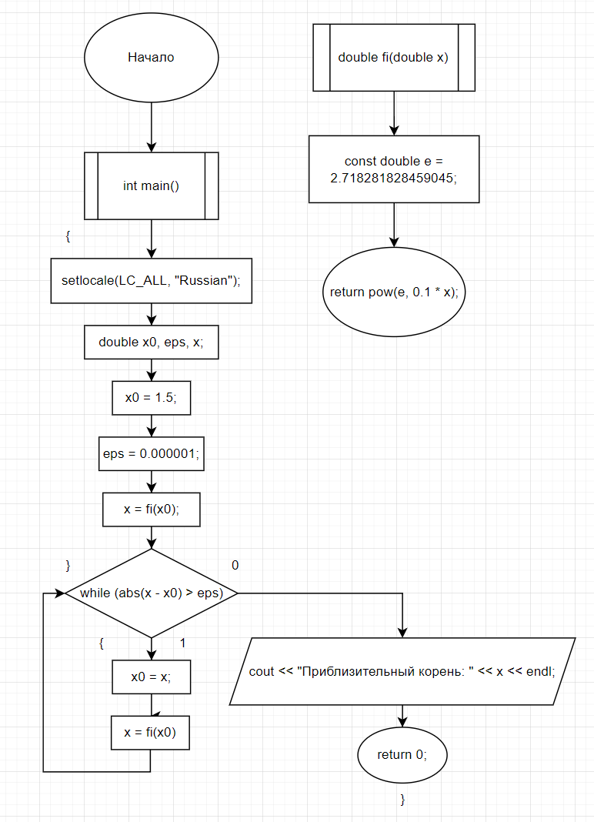

1. Код:

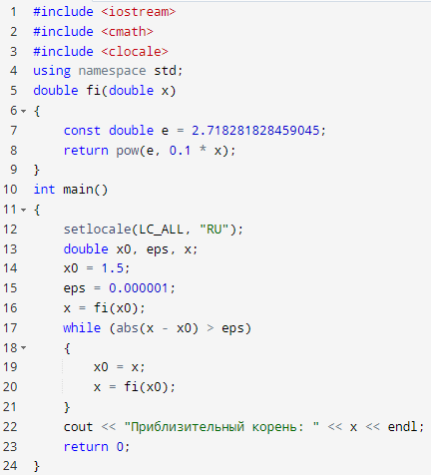

1. Результат:

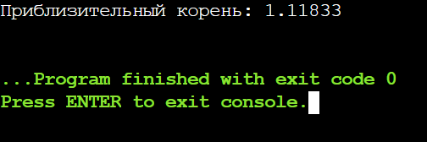

**Метод половинного деления**

1. Дано:  
   Уравнение $:0,1x^{2}-xlnx$ 
   Точность: 0,0000001  
   Отрезок, на котором точно есть корень: [1;2]  
   Точное значение корня: 1,1183
2. Геометрическая интерпретация метода:

Метод половинного деления применяется, если:  
1. Известен интервал [a, b], на котором функция монотонна и непрерывна.  
2. Выполняется условие f(a)*f(b) <0.

Суть метода состоит в последовательном делении интервала [a, b] пополам и отбрасывании той его части, где корня нет, так как условие f(a)*f(b) <0 не выполняется. Процесс повторяется, пока длина интервала не станет меньше или равна заданной точности e, то есть |b-a| <=e.

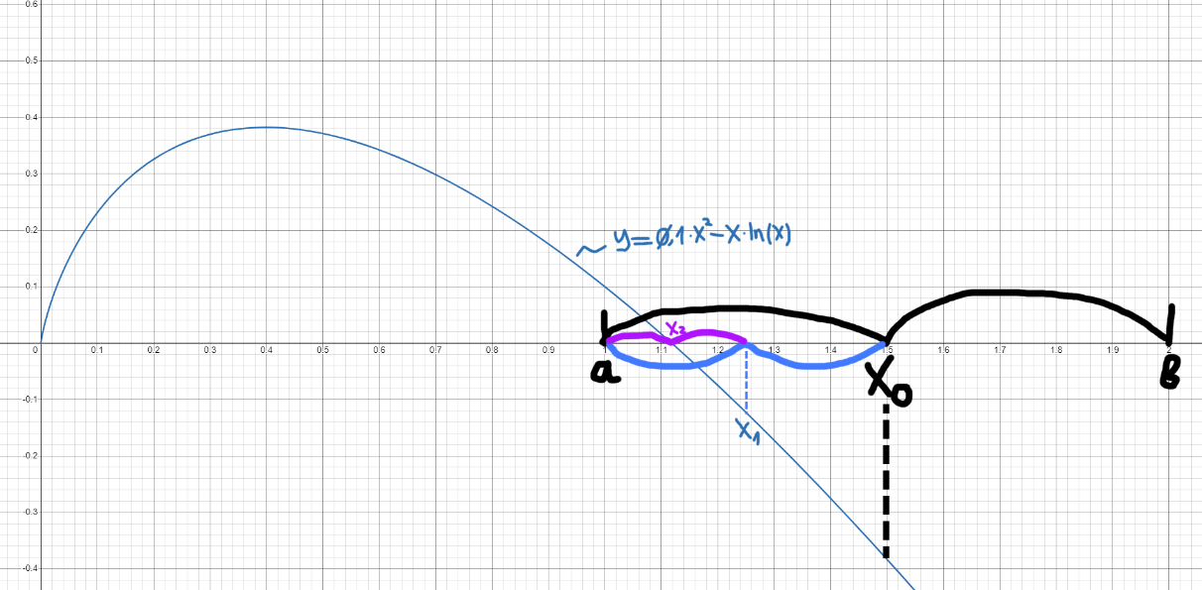

1. Анализ задачи

Для решения задачи определяем границы интервала [a, b], точность e, а также задаём функцию f(x), содержащую уравнение. Проверяем, существует ли корень на заданном интервале. Если корень есть, продолжаем вычисления, иначе программа завершается. Используя цикл, на каждом шаге делим интервал пополам, определяем, в какой части находится корень, и сужаем границы. Процесс повторяется, пока не будет достигнута заданная точность.

Блок-схема:

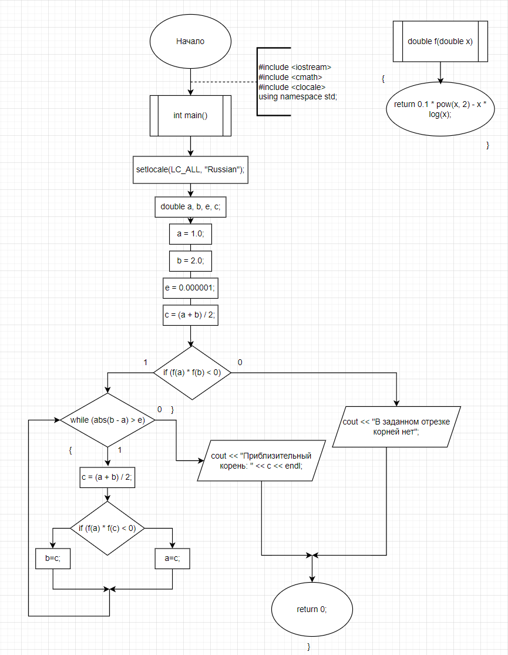

1. Код:

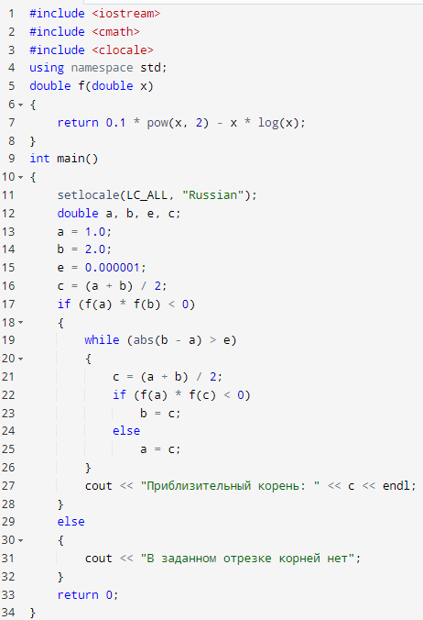

1. Результат:

